附件
不参加补考网上确认程序
一、决定不参加补考的报考人员，访问中国人事考试网，点击“网上报名”，进入“全国专业技术人员资格考试报名服务平台”。
二、使用网上报名账号登录系统，选择相应考试项目。
三、进入“不参加补考确认”界面，仔细阅读相关提示内容，选择“不参加考试”按钮进行确认。
四、完成确认后，系统显示界面如下：
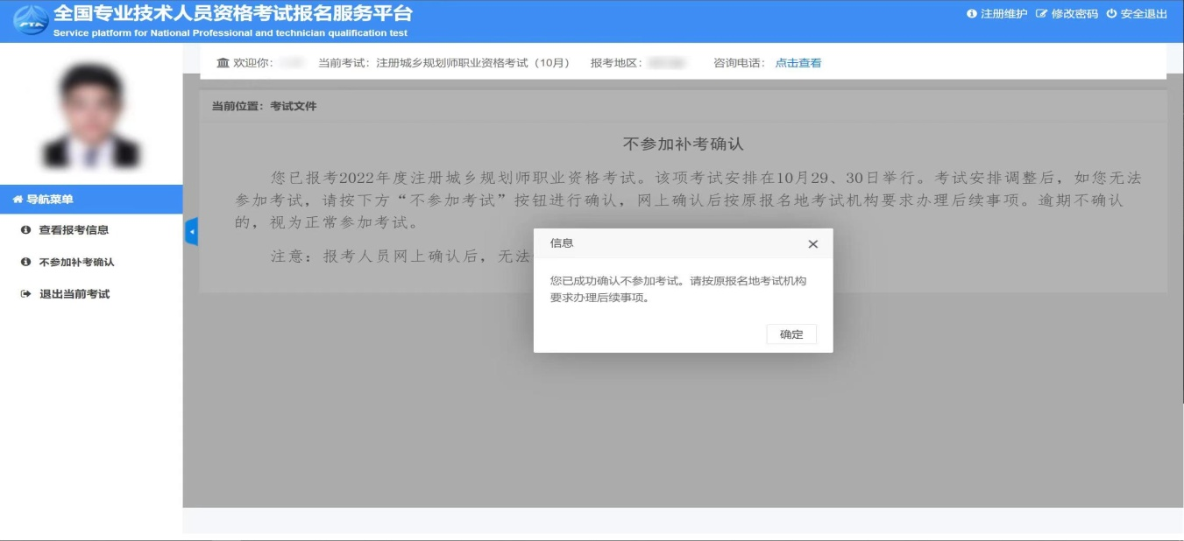
五、再次登录系统，通过左侧菜单进入“不参加补考确认”栏目，核实确认状态。
注意：1. 报考人员网上确认后，无法修改、撤回。
2. 参加补考的报考人员无须进行网上确认。

